DIVISIÓN FILTRACIÓN — CONTROL DE CALIDAD (COAs)
PRECOAT 12H
INFORME HISTÓRICO DE TENDENCIAS DE CALIDAD (2018 – 2024)
Lotes únicos auditados: 159 certificados validados (sin duplicados) | Período cubierto: 2018 – 2024 | Fecha de emisión: 17/10/2026
1. Resumen Estadístico de Parámetros de Calidad
La siguiente tabla consolida los indicadores estadísticos obligatorios (cantidad de lotes, promedio, desviación estándar, valor mínimo y valor máximo registrado) para cada parámetro analizado en los certificados de calidad de PRECOAT 12H.
Parámetro Analizado | Unidad | Lotes (n) | Promedio | Desv. Est. (σ) | CV (%) | Mínimo (Lote) | Máximo (Lote)
Permeabilidad | Darcy | 159 | 1,821 | 0,63 | 34,6% | 0,927 (L.202422) | 2,97 (L.202021)
Densidad Húmeda | g/cc | 159 | 0,371 | 0,022 | 5,8% | 0,32 (L.202234) | 0,45 (L.202238)
Retención Malla 150 Tyler | % | 159 | 15,066 | 1,638 | 10,9% | 13,02 (L.202248) | 20,6 (L.201806)
Arsénico (OIV) | ppm | 159 | 2,581 | 2,501 | 96,9% | 2 (L.202039) | 26 (L.201936)
Hierro (OIV) | ppm | 159 | 198,629 | 27,264 | 13,7% | 126 (L.646) | 263 (L.202027)
Metales Pesados - Pb (OIV) | ppm | 157 | 1,13 | 0,205 | 18,1% | 1 (L.201806) | 1,55 (L.202313)
2. Evolución de Promedios y Desvíos por Año
Año | Lotes (n) | Permeabilidad (Darcy)  Media ± σ [Mín–Máx] | Densidad Húmeda (g/cc)  Media ± σ [Mín–Máx] | Retención Malla 150 Tyler (%)  Media ± σ [Mín–Máx]
2018 | 19 | 2,553 ± 0,044 [2,45–2,62] | 0,367 ± 0,011 [0,347–0,383] | 17,842 ± 0,983 [17–20,6]
2019 | 26 | 2,534 ± 0,041 [2,45–2,63] | 0,36 ± 0,014 [0,339–0,381] | 16,942 ± 0,928 [15,1–17,9]
2020 | 32 | 2,142 ± 0,589 [1,322–2,97] | 0,369 ± 0,025 [0,335–0,43] | 15,09 ± 0,619 [14,06–16,04]
2021 | 32 | 1,36 ± 0,11 [1,01–1,479] | 0,369 ± 0,02 [0,345–0,417] | 14,088 ± 0,119 [13,81–14,28]
2022 | 17 | 1,207 ± 0,171 [0,947–1,391] | 0,372 ± 0,031 [0,32–0,45] | 13,642 ± 0,325 [13,02–13,91]
2023 | 17 | 1,298 ± 0,223 [1,069–1,716] | 0,379 ± 0,017 [0,351–0,403] | 13,799 ± 0,113 [13,4–13,88]
2024 | 16 | 1,283 ± 0,25 [0,927–1,784] | 0,389 ± 0,018 [0,355–0,417] | 13,482 ± 0,177 [13,4–13,85]
3. Gráficos de Tendencia y Conclusiones Analíticas por Parámetro
▪ Permeabilidad (Darcy)
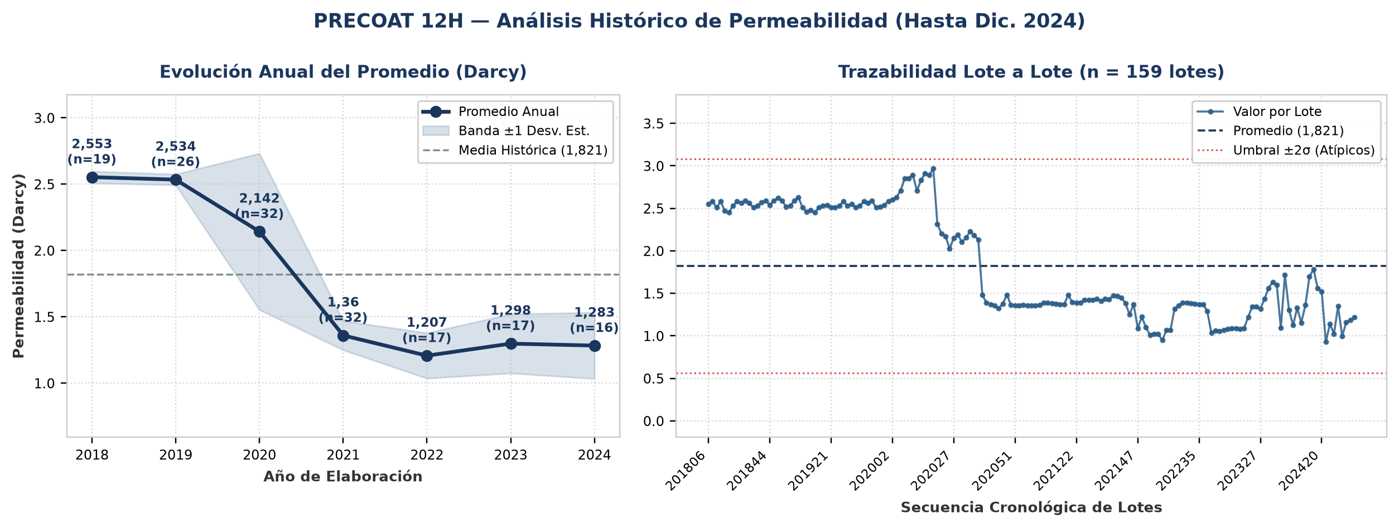
Evolución y tendencia: Sobre un total de 159 lotes únicos evaluados (2018–2024), el parámetro Permeabilidad registró una media histórica de 1,821 Darcy (±0,63 Darcy; CV = 34,6%), con mínimo de 0,927 Darcy (Lote 202422) y máximo de 2,97 Darcy (Lote 202021). La trayectoria interanual muestra una reducción progresiva de nivel del 49,7% desde 2018 (2,553 Darcy) hacia 2024 (1,283 Darcy). Al comparar por etapas operativas, se distingue un cambio de régimen entre el período 2018–2020 (media de etapa: 2,41 Darcy) y el período 2021–2024 (media de etapa: 1,287 Darcy, un 46,6% inferior). Promedios anuales: 2018: 2,553 Darcy (n=19), 2019: 2,534 Darcy (n=26), 2020: 2,142 Darcy (n=32), 2021: 1,36 Darcy (n=32), 2022: 1,207 Darcy (n=17), 2023: 1,298 Darcy (n=17), 2024: 1,283 Darcy (n=16).
Detección de anomalías: No se registraron anomalías ni valores atípicos fuera del umbral estadístico (±2σ); el 100% de los lotes se mantuvo dentro de la banda normal de proceso.
▪ Densidad Húmeda (g/cc)
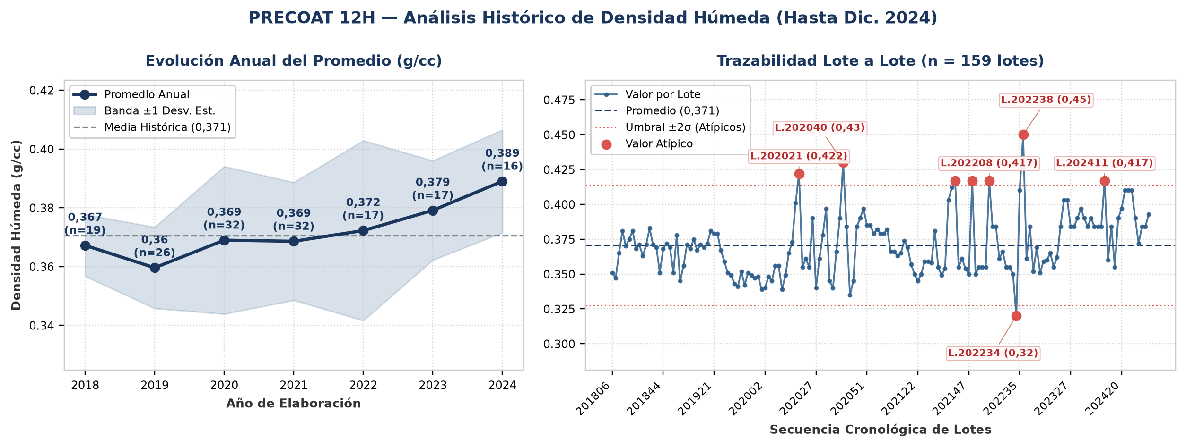
Evolución y tendencia: Sobre un total de 159 lotes únicos evaluados (2018–2024), el parámetro Densidad Húmeda registró una media histórica de 0,371 g/cc (±0,022 g/cc; CV = 5,8%), con mínimo de 0,32 g/cc (Lote 202234) y máximo de 0,45 g/cc (Lote 202238). La trayectoria interanual muestra una tendencia creciente del 5,9% entre el inicio de la serie en 2018 (0,367 g/cc) y el cierre en 2024 (0,389 g/cc). Comparando la etapa inicial (2018–2020: media 0,365 g/cc) frente a la etapa reciente (2021–2024: media 0,377 g/cc), el promedio se mantiene consistente sin saltos abruptos de nivel. Promedios anuales: 2018: 0,367 g/cc (n=19), 2019: 0,36 g/cc (n=26), 2020: 0,369 g/cc (n=32), 2021: 0,369 g/cc (n=32), 2022: 0,372 g/cc (n=17), 2023: 0,379 g/cc (n=17), 2024: 0,389 g/cc (n=16).
Detección de anomalías: Se identificaron 8 lotes con valores estadísticamente atípicos (fuera de la banda de normalidad μ ± 2σ = [0,328 ; 0,414] g/cc): Lote 202021 (Año 2020): 0,422 g/cc (2,4σ por encima de la media de 0,371 g/cc); Lote 202040 (Año 2020): 0,43 g/cc (2,8σ por encima de la media de 0,371 g/cc); Lote 202139 (Año 2021): 0,417 g/cc (2,2σ por encima de la media de 0,371 g/cc); Lote 202148 (Año 2021): 0,417 g/cc (2,2σ por encima de la media de 0,371 g/cc); Lote 202208 (Año 2022): 0,417 g/cc (2,2σ por encima de la media de 0,371 g/cc); Lote 202234 (Año 2022): 0,32 g/cc (2,4σ por debajo de la media de 0,371 g/cc); Lote 202238 (Año 2022): 0,45 g/cc (3,7σ por encima de la media de 0,371 g/cc); Lote 202411 (Año 2024): 0,417 g/cc (2,2σ por encima de la media de 0,371 g/cc).
▪ Retención Malla 150 Tyler (%)
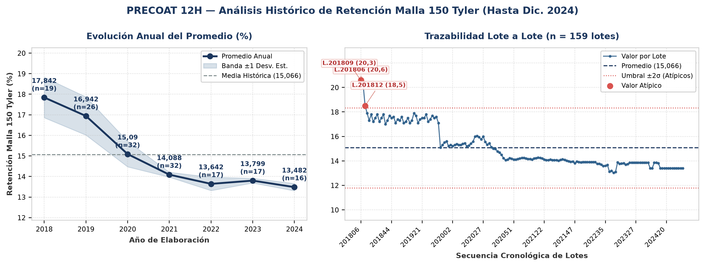
Evolución y tendencia: Sobre un total de 159 lotes únicos evaluados (2018–2024), el parámetro Retención Malla 150 Tyler registró una media histórica de 15,066 % (±1,638 %; CV = 10,9%), con mínimo de 13,02 % (Lote 202248) y máximo de 20,6 % (Lote 201806). La trayectoria interanual muestra una reducción progresiva de nivel del 24,4% desde 2018 (17,842 %) hacia 2024 (13,482 %). Al comparar por etapas operativas, se distingue un cambio de régimen entre el período 2018–2020 (media de etapa: 16,625 %) y el período 2021–2024 (media de etapa: 13,753 %, un 17,3% inferior). Promedios anuales: 2018: 17,842 % (n=19), 2019: 16,942 % (n=26), 2020: 15,09 % (n=32), 2021: 14,088 % (n=32), 2022: 13,642 % (n=17), 2023: 13,799 % (n=17), 2024: 13,482 % (n=16).
Detección de anomalías: Se identificaron 3 lotes con valores estadísticamente atípicos (fuera de la banda de normalidad μ ± 2σ = [11,789 ; 18,342] %): Lote 201806 (Año 2018): 20,6 % (3,4σ por encima de la media de 15,066 %); Lote 201809 (Año 2018): 20,3 % (3,2σ por encima de la media de 15,066 %); Lote 201812 (Año 2018): 18,5 % (2,1σ por encima de la media de 15,066 %).
▪ Arsénico (OIV) (ppm)
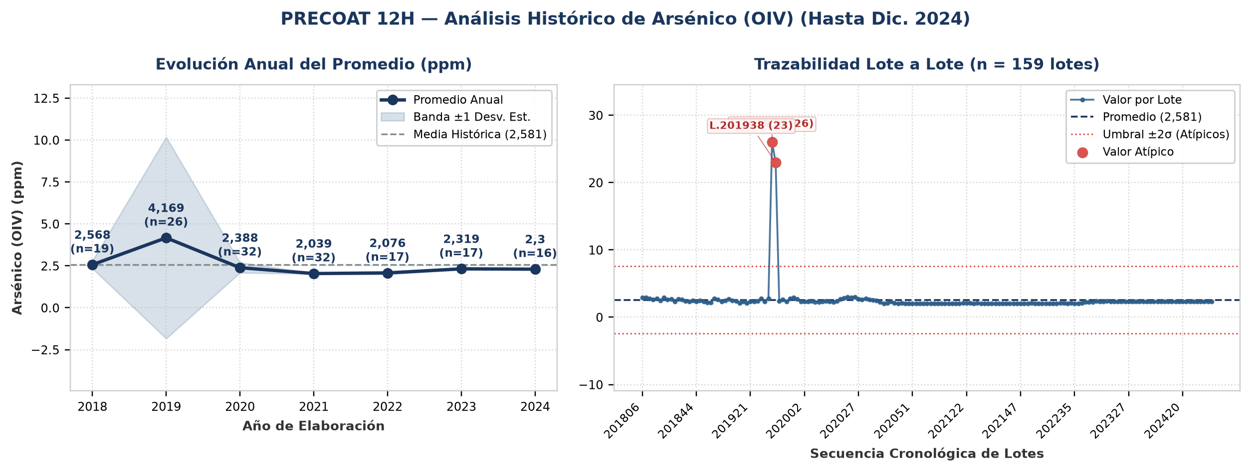
Evolución y tendencia: Sobre un total de 159 lotes únicos evaluados (2018–2024), el parámetro Arsénico (OIV) registró una media histórica de 2,581 ppm (±2,501 ppm; CV = 96,9%), con mínimo de 2 ppm (Lote 202039) y máximo de 26 ppm (Lote 201936). La trayectoria interanual muestra una reducción progresiva de nivel del 10,5% desde 2018 (2,568 ppm) hacia 2024 (2,3 ppm). Al comparar por etapas operativas, se distingue un cambio de régimen entre el período 2018–2020 (media de etapa: 3,042 ppm) y el período 2021–2024 (media de etapa: 2,184 ppm, un 28,2% inferior). Promedios anuales: 2018: 2,568 ppm (n=19), 2019: 4,169 ppm (n=26), 2020: 2,388 ppm (n=32), 2021: 2,039 ppm (n=32), 2022: 2,076 ppm (n=17), 2023: 2,319 ppm (n=17), 2024: 2,3 ppm (n=16).
Detección de anomalías: Se identificaron 2 lotes con valores estadísticamente atípicos (fuera de la banda de normalidad μ ± 2σ = [-2,421 ; 7,583] ppm): Lote 201936 (Año 2019): 26 ppm (9,4σ por encima de la media de 2,581 ppm) [Posible error de tipeo/coma decimal en el certificado original]; Lote 201938 (Año 2019): 23 ppm (8,2σ por encima de la media de 2,581 ppm) [Posible error de tipeo/coma decimal en el certificado original].
▪ Hierro (OIV) (ppm)
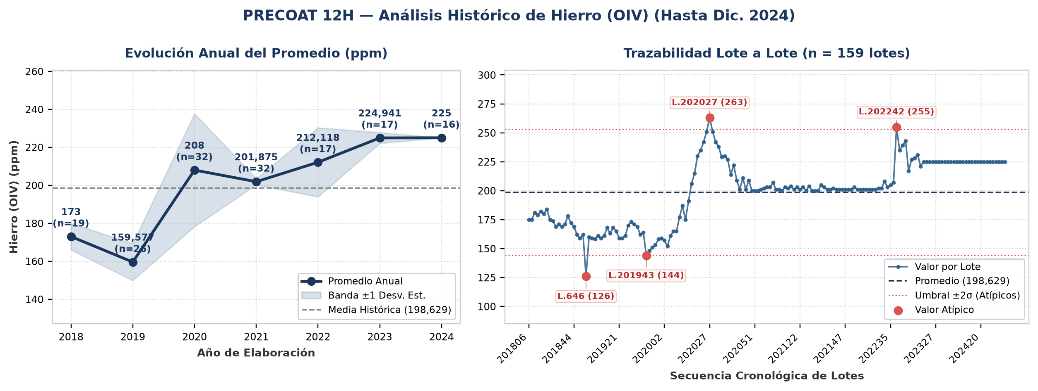
Evolución y tendencia: Sobre un total de 159 lotes únicos evaluados (2018–2024), el parámetro Hierro (OIV) registró una media histórica de 198,629 ppm (±27,264 ppm; CV = 13,7%), con mínimo de 126 ppm (Lote 646) y máximo de 263 ppm (Lote 202027). La trayectoria interanual muestra una tendencia creciente del 30,1% entre el inicio de la serie en 2018 (173 ppm) y el cierre en 2024 (225 ppm). Al comparar por etapas operativas, se distingue un cambio de régimen entre el período 2018–2020 (media de etapa: 180,192 ppm) y el período 2021–2024 (media de etapa: 215,983 ppm, un 19,9% superior). Promedios anuales: 2018: 173 ppm (n=19), 2019: 159,577 ppm (n=26), 2020: 208 ppm (n=32), 2021: 201,875 ppm (n=32), 2022: 212,118 ppm (n=17), 2023: 224,941 ppm (n=17), 2024: 225 ppm (n=16).
Detección de anomalías: Se identificaron 4 lotes con valores estadísticamente atípicos (fuera de la banda de normalidad μ ± 2σ = [144,101 ; 253,156] ppm): Lote 646 (Año 2019): 126 ppm (2,7σ por debajo de la media de 198,629 ppm); Lote 201943 (Año 2019): 144 ppm (2σ por debajo de la media de 198,629 ppm); Lote 202027 (Año 2020): 263 ppm (2,4σ por encima de la media de 198,629 ppm); Lote 202242 (Año 2022): 255 ppm (2,1σ por encima de la media de 198,629 ppm).
▪ Metales Pesados - Pb (OIV) (ppm)
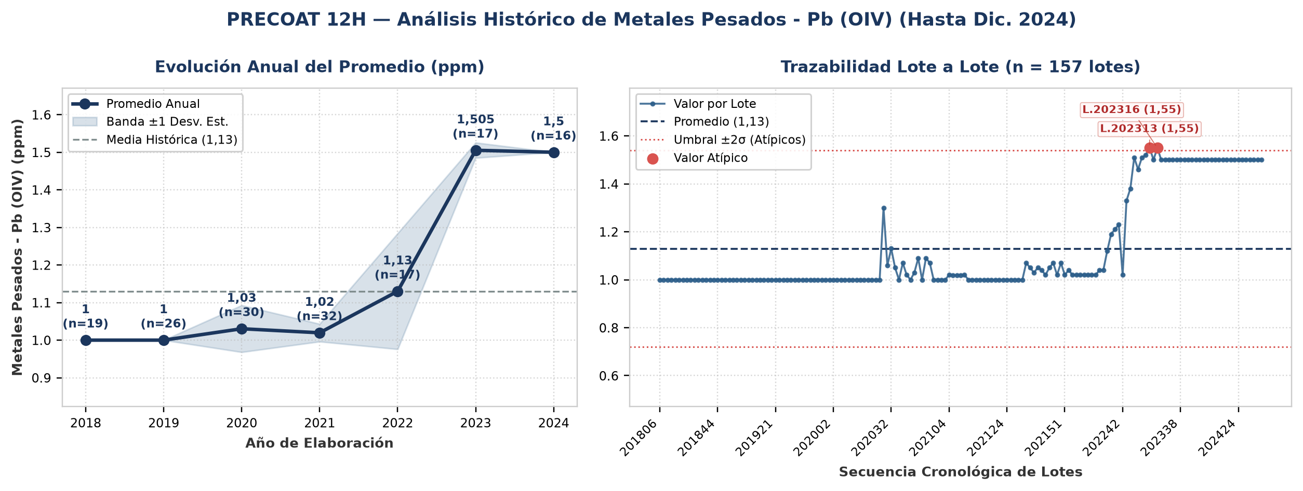
Evolución y tendencia: Sobre un total de 157 lotes únicos evaluados (2018–2024), el parámetro Metales Pesados - Pb (OIV) registró una media histórica de 1,13 ppm (±0,205 ppm; CV = 18,1%), con mínimo de 1 ppm (Lote 201806) y máximo de 1,55 ppm (Lote 202313). La trayectoria interanual muestra una tendencia creciente del 50% entre el inicio de la serie en 2018 (1 ppm) y el cierre en 2024 (1,5 ppm). Al comparar por etapas operativas, se distingue un cambio de régimen entre el período 2018–2020 (media de etapa: 1,01 ppm) y el período 2021–2024 (media de etapa: 1,289 ppm, un 27,6% superior). Promedios anuales: 2018: 1 ppm (n=19), 2019: 1 ppm (n=26), 2020: 1,03 ppm (n=30), 2021: 1,02 ppm (n=32), 2022: 1,13 ppm (n=17), 2023: 1,505 ppm (n=17), 2024: 1,5 ppm (n=16).
Detección de anomalías: Se identificaron 2 lotes con valores estadísticamente atípicos (fuera de la banda de normalidad μ ± 2σ = [0,72 ; 1,539] ppm): Lote 202313 (Año 2023): 1,55 ppm (2,1σ por encima de la media de 1,13 ppm); Lote 202316 (Año 2023): 1,55 ppm (2,1σ por encima de la media de 1,13 ppm).
4. Anexo: Base de Datos Consolidada de Certificados (159 Lotes)
Lote | Año | Fecha | Permeabilidad  (Darcy) | Densidad Húmeda  (g/cc) | Retención Malla 150 Tyler  (%) | Arsénico (OIV)  (ppm) | Hierro (OIV)  (ppm) | Metales Pesados - Pb (OIV)  (ppm) | Cliente
201806 | 2018 | - | 2,55 | 0,351 | 20,6 | 2,9 | 175 | 1 | -
201809 | 2018 | - | 2,58 | 0,347 | 20,3 | 2,9 | 175 | 1 | -
201812 | 2018 | - | 2,51 | 0,365 | 18,5 | 2,8 | 181 | 1 | -
201814 | 2018 | - | 2,58 | 0,381 | 17,9 | 2,6 | 179 | 1 | -
201815 | 2018 | - | 2,47 | 0,37 | 17,3 | 2,8 | 182 | 1 | -
201817 | 2018 | - | 2,45 | 0,375 | 17,8 | 2,5 | 180 | 1 | -
201819 | 2018 | - | 2,53 | 0,381 | 17,2 | 2,9 | 184 | 1 | -
201822 | 2018 | - | 2,58 | 0,368 | 17,5 | 2,6 | 175 | 1 | -
201823 | 2018 | - | 2,56 | 0,371 | 17,8 | 2,7 | 174 | 1 | -
201824 | 2018 | - | 2,59 | 0,363 | 17,2 | 2,3 | 169 | 1 | -
201827 | 2018 | - | 2,56 | 0,371 | 17,5 | 2,7 | 171 | 1 | -
201829 | 2018 | - | 2,51 | 0,383 | 17,8 | 2,6 | 169 | 1 | -
201831 | 2018 | - | 2,53 | 0,371 | 17 | 2,4 | 171 | 1 | -
201835 | 2018 | - | 2,57 | 0,369 | 17,3 | 2,3 | 178 | 1 | -
201840 | 2018 | - | 2,59 | 0,351 | 17,7 | 2,5 | 172 | 1 | -
201844 | 2018 | - | 2,54 | 0,368 | 17,5 | 2,3 | 169 | 1 | -
201845 | 2018 | - | 2,59 | 0,372 | 17,6 | 2,5 | 162 | 1 | -
201847 | 2018 | - | 2,62 | 0,369 | 17,1 | 2,3 | 159 | 1 | -
201850 | 2018 | - | 2,59 | 0,351 | 17,4 | 2,2 | 162 | 1 | -
646 | 2019 | - | 2,52 | 0,378 | 17,3 | 2,193 | 126 | 1 | ENAV
201903 | 2019 | - | 2,53 | 0,345 | 17,6 | 2,8 | 160 | 1 | -
201906 | 2019 | - | 2,59 | 0,356 | 17,1 | 2,6 | 159 | 1 | -
201908 | 2019 | - | 2,63 | 0,371 | 17,2 | 2,3 | 158 | 1 | -
201911 | 2019 | - | 2,51 | 0,368 | 17,5 | 2,5 | 161 | 1 | -
201913 | 2019 | - | 2,46 | 0,375 | 17,1 | 2,7 | 159 | 1 | -
201917 | 2019 | - | 2,48 | 0,367 | 17,3 | 2,5 | 161 | 1 | -
2019171 | 2019 | - | 2,45 | 0,371 | 17,9 | 2,4 | 168 | 1 | -
2019181 | 2019 | - | 2,51 | 0,369 | 17,7 | 2,1 | 163 | 1 | -
201919 | 2019 | 08/05/2019 | 2,53 | 0,372 | 17,1 | 2,3 | 168 | 1 | -
201920 | 2019 | 13/05/2019 | 2,54 | 0,381 | 17,4 | 2,1 | 165 | 1 | -
201921 | 2019 | 13/05/2019 | 2,51 | 0,379 | 17,5 | 2,3 | 159 | 1 | -
201922 | 2019 | 27/05/2019 | 2,51 | 0,379 | 17,5 | 2,3 | 159 | 1 | -
201926 | 2019 | 24/06/2019 | 2,53 | 0,367 | 17,8 | 2,4 | 161 | 1 | -
201929 | 2019 | 24/07/2019 | 2,58 | 0,359 | 17,2 | 2,8 | 170 | 1 | -
201930 | 2019 | 26/07/2019 | 2,53 | 0,351 | 17,4 | 2,3 | 173 | 1 | -
201932 | 2019 | 06/08/2019 | 2,55 | 0,349 | 17,7 | 2,8 | 171 | 1 | -
201936 | 2019 | 05/09/2019 | 2,51 | 0,343 | 17,5 | 26 | 169 | 1 | -
201938 | 2019 | 17/09/2019 | 2,53 | 0,341 | 17,6 | 23 | 162 | 1 | -
201939 | 2019 | 27/09/2019 | 2,58 | 0,352 | 17,1 | 2,4 | 164 | 1 | -
201943 | 2019 | 21/10/2019 | 2,56 | 0,342 | 15,1 | 2,6 | 144 | 1 | -
201944 | 2019 | 01/11/2019 | 2,59 | 0,351 | 15,3 | 2,3 | 148 | 1 | -
201945 | 2019 | 05/11/2019 | 2,51 | 0,349 | 15,5 | 2,8 | 151 | 1 | -
201946 | 2019 | 14/11/2019 | 2,52 | 0,347 | 15,6 | 2,9 | 153 | 1 | -
201949 | 2019 | 14/11/2019 | 2,54 | 0,348 | 15,2 | 2,7 | 158 | 1 | -
201950 | 2019 | 10/12/2019 | 2,58 | 0,339 | 15,3 | 2,3 | 159 | 1 | -
202002 | 2020 | 10/12/2019 | 2,6 | 0,34 | 15,2 | 2,35 | 157 | 1 | -
202005 | 2020 | 30/01/2020 | 2,63 | 0,348 | 15,3 | 2,3 | 152 | 1 | -
202007 | 2020 | 18/02/2020 | 2,71 | 0,345 | 15,38 | 2,39 | 161 | 1 | -
202009 | 2020 | 03/03/2020 | 2,85 | 0,356 | 15,31 | 2,28 | 165 | 1 | -
202010 | 2020 | 03/03/2020 | 2,85 | 0,356 | 15,31 | 2,28 | 165 | 1 | -
202011 | 2020 | 09/03/2020 | 2,89 | 0,339 | 15,39 | 2,35 | 177 | 1 | -
202012 | 2020 | 18/03/2020 | 2,71 | 0,349 | 15,43 | 2,41 | 187 | 1 | -
202014 | 2020 | 06/04/2020 | 2,83 | 0,365 | 15,19 | 2,33 | 175 | 1 | -
202016 | 2020 | 15/04/2020 | 2,91 | 0,373 | 15,26 | 2,22 | 191 | 1 | -
202020 | 2020 | 13/05/2020 | 2,89 | 0,401 | 15,42 | 2,41 | 206 | 1 | -
202021 | 2020 | 20/05/2020 | 2,97 | 0,422 | 15,58 | 2,7 | 215 | 1 | -
202023 | 2020 | 01/06/2020 | 2,313 | 0,355 | 15,99 | 2,81 | 230 | - | -
202024 | 2020 | 08/06/2020 | 2,203 | 0,361 | 16,04 | 2,99 | 235 | - | -
202025 | 2020 | 18/06/2020 | 2,172 | 0,355 | 15,94 | 2,9 | 242 | 1 | -
202026 | 2020 | 26/06/2020 | 2,026 | 0,39 | 15,76 | 2,98 | 251 | 1 | -
202027 | 2020 | 06/07/2020 | 2,152 | 0,34 | 15,99 | 2,71 | 263 | 1,3 | -
202030 | 2020 | 20/07/2020 | 2,189 | 0,361 | 15,56 | 2,61 | 251 | 1,06 | -
202032 | 2020 | 05/08/2020 | 2,104 | 0,378 | 15,33 | 2,79 | 242 | 1,13 | -
202033 | 2020 | 14/08/2020 | 2,155 | 0,397 | 15,44 | 2,61 | 238 | 1,05 | -
202035 | 2020 | 26/08/2020 | 2,228 | 0,345 | 15,12 | 2,58 | 229 | 1 | -
202036 | 2020 | 02/09/2020 | 2,186 | 0,34 | 15,01 | 2,44 | 230 | 1,07 | -
202037 | 2020 | 14/09/2020 | 2,132 | 0,366 | 14,98 | 2,23 | 227 | 1,02 | -
202039 | 2020 | 21/09/2020 | 1,48 | 0,39 | 14,77 | 2 | 214 | 1 | -
202040 | 2020 | 06/10/2020 | 1,39 | 0,43 | 14,69 | 2,12 | 222 | 1,03 | -
202041 | 2020 | 14/10/2020 | 1,369 | 0,384 | 14,49 | 2,31 | 209 | 1,09 | -
202044 | 2020 | 30/10/2020 | 1,354 | 0,335 | 14,22 | 2,09 | 201 | 1 | -
202045 | 2020 | 10/11/2020 | 1,322 | 0,345 | 14,06 | 2 | 211 | 1,09 | -
202047 | 2020 | 19/11/2020 | 1,379 | 0,384 | 14,11 | 2,09 | 201 | 1,07 | -
202048 | 2020 | 27/11/2020 | 1,481 | 0,39 | 14,22 | 2,01 | 209 | 1 | -
202050 | 2020 | 18/12/2020 | 1,362 | 0,397 | 14,18 | 2,03 | 200 | 1 | -
202051 | 2020 | 17/12/2020 | 1,359 | 0,385 | 14,1 | 2,04 | 200 | 1 | FECOVITA
202052 | 2020 | 29/12/2020 | 1,359 | 0,385 | 14,1 | 2,04 | 200 | 1 | FECOVITA
202104 | 2021 | 29/01/2021 | 1,363 | 0,379 | 14,15 | 2,05 | 201 | 1,02 | -
202105 | 2021 | 03/02/2021 | 1,359 | 0,382 | 14,21 | 2,03 | 202 | 1,019 | -
202106 | 2021 | 10/02/2021 | 1,354 | 0,379 | 14,24 | 2,04 | 203 | 1,019 | -
202107 | 2021 | 19/02/2021 | 1,354 | 0,379 | 14,24 | 2,04 | 203 | 1,019 | -
202109 | 2021 | 03/03/2021 | 1,361 | 0,382 | 14,19 | 2,05 | 207 | 1,02 | -
202111 | 2021 | 15/03/2021 | 1,386 | 0,366 | 14,15 | 2,06 | 201 | 1 | -
202113 | 2021 | 30/03/2021 | 1,386 | 0,366 | 14,15 | 2,06 | 201 | 1 | -
202114 | 2021 | 05/04/2021 | 1,381 | 0,363 | 14,12 | 2,02 | 200 | 1 | -
202116 | 2021 | 21/04/2021 | 1,379 | 0,365 | 14,19 | 2,06 | 203 | 1 | -
202117 | 2021 | 29/04/2021 | 1,368 | 0,374 | 14,23 | 2,01 | 202 | 1 | -
202119 | 2021 | 06/05/2021 | 1,371 | 0,369 | 14,28 | 2,03 | 204 | 1 | -
202120 | 2021 | 26/05/2021 | 1,479 | 0,357 | 14,25 | 2,04 | 201 | 1 | -
202121 | 2021 | 28/05/2021 | 1,396 | 0,35 | 14,19 | 2,09 | 203 | 1 | -
202122 | 2021 | 31/05/2021 | 1,389 | 0,345 | 14,12 | 2,07 | 201 | 1 | -
202123 | 2021 | 08/06/2021 | 1,392 | 0,35 | 14,06 | 2,08 | 203 | 1 | -
202124 | 2021 | 19/07/2021 | 1,422 | 0,359 | 14,06 | 2,01 | 200 | 1 | -
202125 | 2021 | 22/06/2021 | 1,422 | 0,359 | 14,11 | 2,09 | 204 | 1 | -
202126 | 2021 | 19/07/2021 | 1,419 | 0,358 | 14,06 | 2,01 | 200 | 1 | -
202127 | 2021 | 19/07/2021 | 1,432 | 0,381 | 14,06 | 2,01 | 200 | 1 | -
202129 | 2021 | 19/07/2021 | 1,412 | 0,355 | 14,06 | 2,01 | 200 | 1 | -
202131 | 2021 | 09/08/2021 | 1,436 | 0,349 | 14,01 | 2,03 | 205 | 1,07 | -
202132 | 2021 | 11/08/2021 | 1,429 | 0,354 | 14,08 | 2,01 | 203 | 1,05 | -
202135 | 2021 | 08/09/2021 | 1,475 | 0,403 | 14,13 | 2,02 | 201 | 1,03 | -
202137 | 2021 | 13/09/2021 | 1,469 | 0,412 | 14,08 | 2,04 | 201 | 1,05 | -
202139 | 2021 | 29/09/2021 | 1,451 | 0,417 | 14,02 | 2,05 | 202 | 1,04 | -
202140 | 2021 | 04/10/2021 | 1,382 | 0,355 | 13,98 | 2,01 | 201 | 1,02 | -
202142 | 2021 | 21/10/2021 | 1,251 | 0,361 | 13,93 | 2,03 | 201 | 1,05 | -
202146 | 2021 | 16/11/2021 | 1,372 | 0,354 | 13,95 | 2,05 | 201 | 1,07 | -
202147 | 2021 | 29/11/2021 | 1,09 | 0,35 | 13,81 | 2,02 | 201 | 1,02 | -
202148 | 2021 | 03/11/2021 | 1,222 | 0,417 | 13,94 | 2,05 | 201 | 1,07 | -
202151 | 2021 | 20/12/2021 | 1,1 | 0,35 | 13,91 | 2,02 | 201 | 1,02 | -
202152 | 2021 | 29/12/2021 | 1,01 | 0,355 | 13,87 | 2,07 | 203 | 1,04 | -
202201 | 2022 | 06/01/2022 | 1,022 | 0,355 | 13,91 | 2,02 | 201 | 1,02 | -
202206 | 2022 | 07/02/2022 | 1,022 | 0,355 | 13,91 | 2,02 | 201 | 1,02 | -
202208 | 2022 | 22/02/2022 | 0,947 | 0,417 | 13,91 | 2,02 | 201 | 1,02 | -
202211 | 2022 | 16/03/2022 | 1,065 | 0,384 | 13,91 | 2,02 | 201 | 1,02 | -
202212 | 2022 | 22/03/2022 | 1,065 | 0,384 | 13,91 | 2,02 | 201 | 1,02 | -
202216 | 2022 | 18/04/2022 | 1,316 | 0,361 | 13,91 | 2,02 | 201 | 1,02 | -
202217 | 2022 | 27/04/2022 | 1,357 | 0,366 | 13,91 | 2,02 | 201 | 1,02 | -
202218 | 2022 | 12/05/2022 | 1,391 | 0,355 | 13,77 | 2,09 | 202 | 1,04 | -
202226 | 2022 | 28/05/2022 | 1,391 | 0,355 | 13,77 | 2,09 | 202 | 1,04 | -
202227 | 2022 | 05/07/2022 | 1,383 | 0,35 | 13,69 | 2,01 | 208 | 1,12 | -
202234 | 2022 | 29/08/2022 | 1,374 | 0,32 | 13,58 | 2,07 | 203 | 1,19 | -
202235 | 2022 | 02/09/2022 | 1,369 | 0,41 | 13,61 | 2,02 | 205 | 1,21 | -
202238 | 2022 | 28/09/2022 | 1,372 | 0,45 | 13,68 | 2,04 | 207 | 1,23 | -
202242 | 2022 | 19/10/2022 | 1,289 | 0,361 | 13,12 | 2,11 | 255 | 1,02 | -
202245 | 2022 | 11/11/2022 | 1,037 | 0,384 | 13,19 | 2,22 | 235 | 1,33 | -
202248 | 2022 | 28/11/2022 | 1,061 | 0,352 | 13,02 | 2,23 | 239 | 1,38 | -
202251 | 2022 | 22/12/2022 | 1,058 | 0,369 | 13,11 | 2,27 | 243 | 1,51 | -
202301 | 2023 | 04/01/2023 | 1,069 | 0,351 | 13,88 | 2,42 | 217 | 1,46 | -
202302 | 2023 | 13/01/2023 | 1,083 | 0,359 | 13,77 | 2,33 | 227 | 1,51 | -
202311 | 2023 | 22/03/2023 | 1,085 | 0,36 | 13,79 | 2,35 | 228 | 1,52 | -
202313 | 2023 | 04/04/2023 | 1,09 | 0,365 | 13,8 | 2,38 | 231 | 1,55 | -
202315 | 2023 | 14/04/2023 | 1,08 | 0,355 | 13,7 | 2,3 | 221 | 1,5 | -
202316 | 2023 | 18/04/2023 | 1,087 | 0,362 | 13,75 | 2,35 | 225 | 1,55 | -
202317 | 2023 | 22/03/2023 | 1,22 | 0,384 | 13,85 | 2,3 | 225 | 1,5 | -
202320 | 2023 | 19/05/2023 | 1,344 | 0,403 | 13,85 | 2,3 | 225 | 1,5 | -
202321 | 2023 | 19/05/2023 | 1,344 | 0,403 | 13,85 | 2,3 | 225 | 1,5 | -
202327 | 2023 | 10/07/2023 | 1,318 | 0,384 | 13,85 | 2,3 | 225 | 1,5 | -
202333 | 2023 | 22/08/2023 | 1,432 | 0,384 | 13,85 | 2,3 | 225 | 1,5 | -
202338 | 2023 | 21/09/2023 | 1,562 | 0,39 | 13,85 | 2,3 | 225 | 1,5 | -
202339 | 2023 | 28/09/2023 | 1,631 | 0,397 | 13,85 | 2,3 | 225 | 1,5 | -
202340 | 2023 | 05/10/2023 | 1,601 | 0,39 | 13,85 | 2,3 | 225 | 1,5 | -
202345 | 2023 | 06/11/2023 | 1,093 | 0,384 | 13,85 | 2,3 | 225 | 1,5 | -
202348 | 2023 | 23/11/2023 | 1,716 | 0,39 | 13,85 | 2,3 | 225 | 1,5 | -
202350 | 2023 | 13/12/2023 | 1,307 | 0,384 | 13,4 | 2,3 | 225 | 1,5 | -
202404 | 2024 | 26/01/2024 | 1,124 | 0,384 | 13,4 | 2,3 | 225 | 1,5 | -
202408 | 2024 | 23/02/2024 | 1,328 | 0,384 | 13,85 | 2,3 | 225 | 1,5 | -
202411 | 2024 | 18/03/2024 | 1,156 | 0,417 | 13,85 | 2,3 | 225 | 1,5 | -
202412 | 2024 | 28/03/2024 | 1,36 | 0,36 | 13,82 | 2,3 | 225 | 1,5 | -
202415 | 2024 | 08/04/2024 | 1,695 | 0,384 | 13,4 | 2,3 | 225 | 1,5 | -
202417 | 2024 | 29/04/2024 | 1,784 | 0,355 | 13,4 | 2,3 | 225 | 1,5 | -
202418 | 2024 | 29/04/2024 | 1,562 | 0,39 | 13,4 | 2,3 | 225 | 1,5 | -
202420 | 2024 | 16/05/2024 | 1,523 | 0,397 | 13,4 | 2,3 | 225 | 1,5 | -
202422 | 2024 | 30/05/2024 | 0,927 | 0,41 | 13,4 | 2,3 | 225 | 1,5 | -
202424 | 2024 | 16/05/2024 | 1,139 | 0,41 | 13,4 | 2,3 | 225 | 1,5 | -
202426 | 2024 | 25/06/2024 | 1,025 | 0,41 | 13,4 | 2,3 | 225 | 1,5 | -
202428 | 2024 | 23/07/2024 | 1,348 | 0,39 | 13,4 | 2,3 | 225 | 1,5 | -
202430 | 2024 | 06/08/2024 | 0,996 | 0,372 | 13,4 | 2,3 | 225 | 1,5 | -
202436 | 2024 | 10/09/2024 | 1,159 | 0,384 | 13,4 | 2,3 | 225 | 1,5 | -
202444 | 2024 | 31/10/2024 | 1,183 | 0,384 | 13,4 | 2,3 | 225 | 1,5 | -
202446 | 2024 | 04/11/2024 | 1,22 | 0,393 | 13,4 | 2,3 | 225 | 1,5 | -

